**MINISTERUL EDUCAȚIEI ȘI CERCETĂRII AL REPUBLICII MOLDOVA**

**Universitatea Tehnică a Moldovei**

**RAPORT**

Lucrare de laborator nr. 2

la cursul ***„Programarea de sistem și rețea”***

**A efectuat:**  **St. gr. CR-221FR Serba Cristina**

**A verificat: conf.univ. Victor Moraru**

**Chișinău 2025**

Mersul lucrării:

Exercițiul 0 – Conectarea:

1. Conectați-vă la sistem utilizând identificatorul și parola Dumneavoastră.

2. Lansați pagina de manual pentru comanda pwd făcând man pwd și vedeți ce funcții are acesta comandă

3. Observați în ce director va aflați lansând comanda pwd

4. Modificați-vă parola dacă e cazul cu comanda passwd

5. Deconectați-vă cu exit

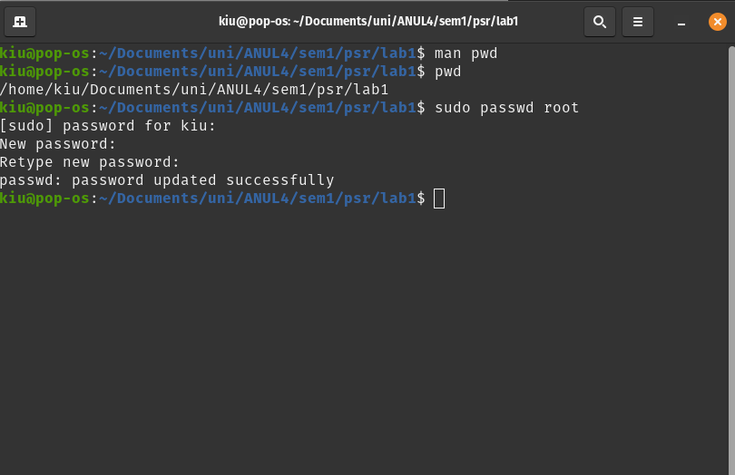6. Conectați-vă din nou la sistem utilizând identificatorul și parola Dumneavoastră.

7. Deveniți root cu comanda su - . Observați modificările care au apărut pe ecran.

8. În ce director va aflați?

9. Reveniți la rolul normal cu exit. În ce director va aflați acum? Observați modificările care au apărut pe ecran.

10.Deveniți root și opriți calculatorul cu comanda poweroff.

11.Porniți din nou mașina virtuală.

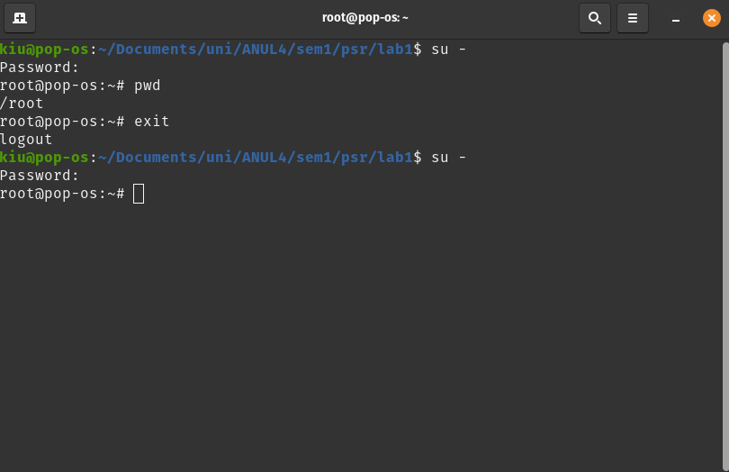

Exercițiul 1 - Navigarea prin arborescența de fișiere. Partiții UNIX

1. Deplasați-vă în directorul /etc și listați conținutul lui.

2. Găsiți fișierul /etc/fstab și vedeți conținutul lui utilizând comanda cat. Consultați pagina de manual a comenzii cat pentru a afla cum sa lucrați cu ea.

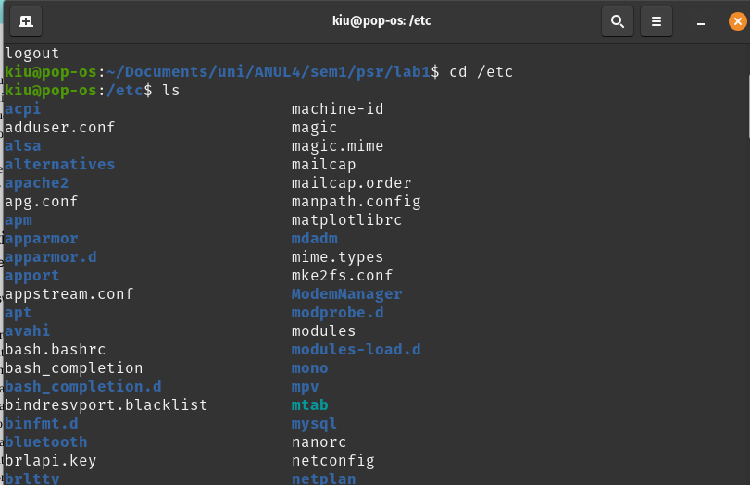

3. Consultând fișierul fstab, răspundeți la următoarea întrebare: câte partiții sunt montate și care sunt punctele lor de montare?

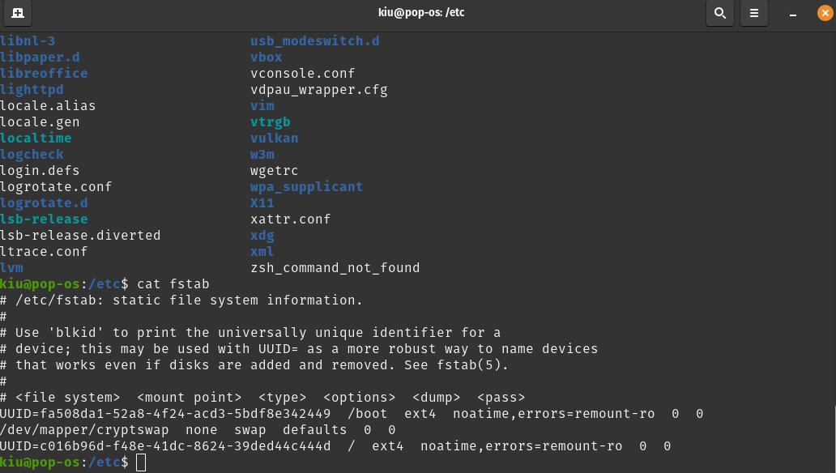Sistemul are 2 partiții, montate respectiv pe /boot și /

4. Lansați comanda mount fără de argument. Ce este afișat pe ecran?

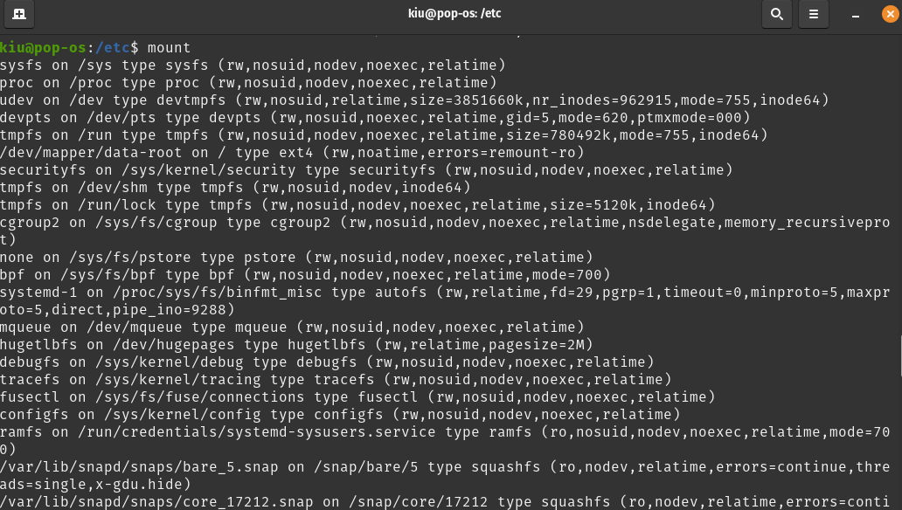Sunt afișate toate fișierele de sistem (filesystem)

5. Lansați comenzile du și df. Care este rolul lor și ce informație obținem cu ajutorul lor?

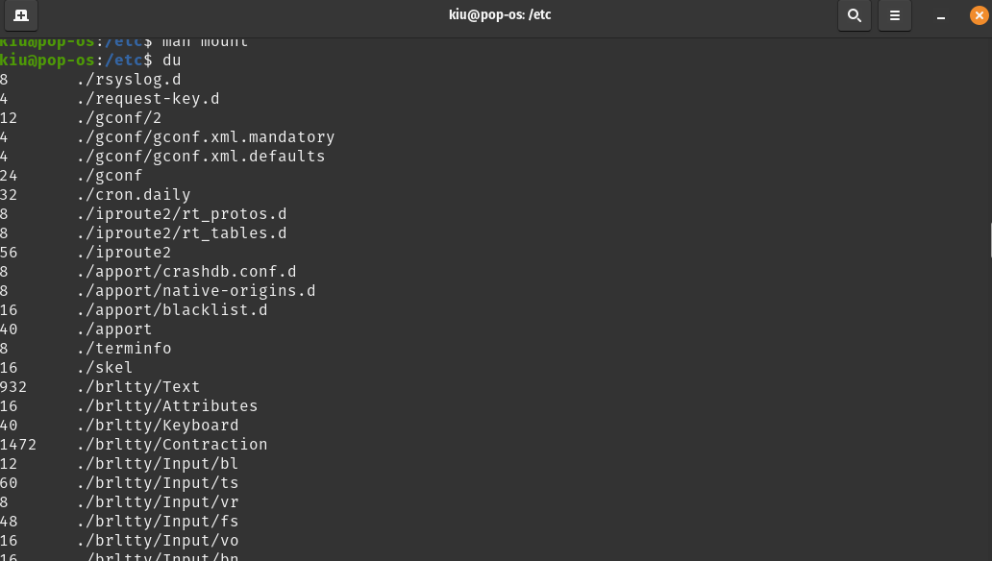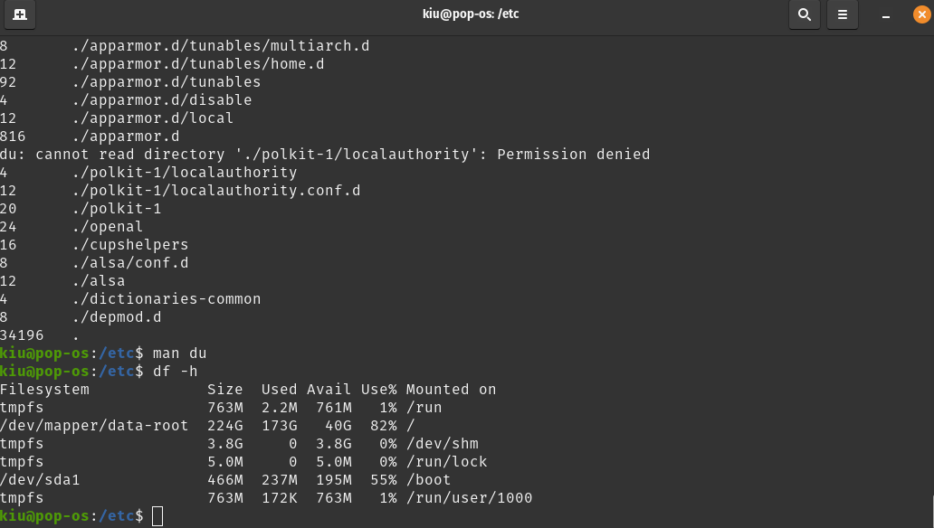

Comanda du estimează cât spațiu ocupa fișierele, iar df afișează spațiul utilizat de fișierele de sistem.

Exercițiul 2 – Gestionarea utilizatorilor și a grupurilor

1. Bazându-vă pe conținutul fișierului /etc/passwd răspundeți la următoarele întrebări

a) Câte conturi sistem sunt create?

b) Care sunt conturile pentru utilizatori create?

c) Care este UID-ul și GID-ul pentru contul Dumneavoastră?

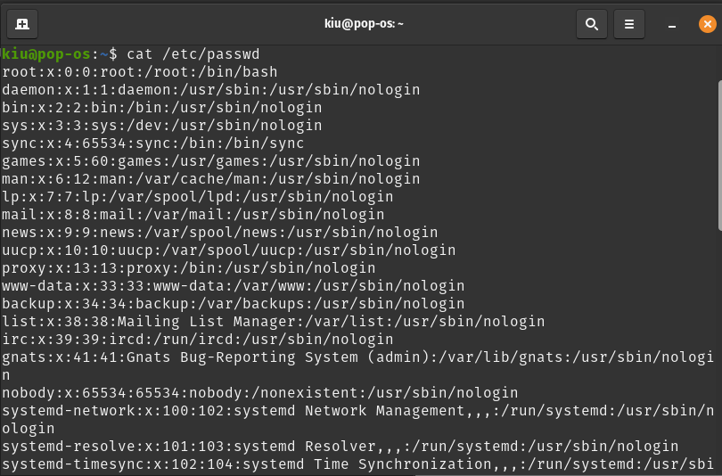Sunt 48 conturi de sistem, și 2 de utilizator (nobody și kiu)

2. Creați un cont pentru un utilizator nou cu numele test, utilizați în acest scop una dintre

instrucțiunile useradd sau adduser, consultați paginile de manual pentru mai multă

informație. Care dintre instrucțiunile menționate vi se pare mai comoda și de ce?

a) verificați dacă numele utilizatorului nou-creat a apărut în fișierele /etc/passwd și

/etc/shadow și dacă i-a fost creat dosarul în dosarul /home

b) Care este UID-ul și GID-ul pentru contul test?

c) Explicați structura unei linii a fișierelor /etc/passwd și /etc/shadow

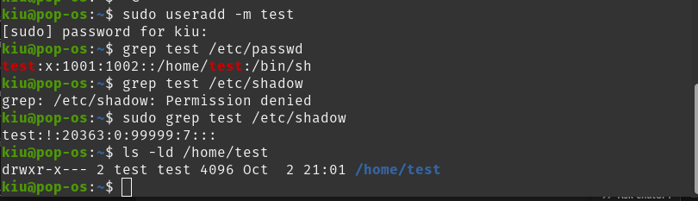Pentru /etc/passwd:

test - numele utilizatorului

x - înseamnă că parola nu este stocată aici, ci în fișierul /etc/shadow

1001 - UID (User ID). Acesta identifică unic utilizatorul

1002 - GID (Group ID). Identifică grupul principal al utilizatorului

/home/test - directorul home al utilizatorului

/bin/sh - shell-ul implicit al utilizatorului

Pentru /*etc/*shadow:

test - numele contului

! - câmpul de parolă, care lipseste

20363 - ziua ultimei schimbări de parolă, exprimată ca număr de zile de la 1 ianuarie 1970 (epoch)

0 - numărul minim de zile care trebuie să treacă între schimbările de parolă

99999 - numărul maxim de zile până când parola trebuie schimbată (foarte mare = practic niciodată)

restul - câmp „inactive” și „expire”

3. Conectați-vă într-un terminal separat la contul test și testați-i funcționarea

4. Deconectați-vă

5. Închipuiți-vă ca utilizatorul test a uitat parola. În calitate de administrator, cum veți face pentru a-l ajuta? Testați în pratica funcționarea propunerii Dumneavoastră.

6. Creați un grup nou cu numele new-group

7. Creați un al doilea utilizator nou numele test2

8. Adăugați utilizatorii test și test2 în acest grup. Consultați fișierul /etc/group ca sa va asigurați ca utilizatorii menționați aparțin acestui grup.

9. Excludeți utilizatorul test2 din grupul new-group

10. Consultați fișierul /etc/group ca sa va asigurați ca utilizatorul test2 nu mai face parte din grupul new-group.

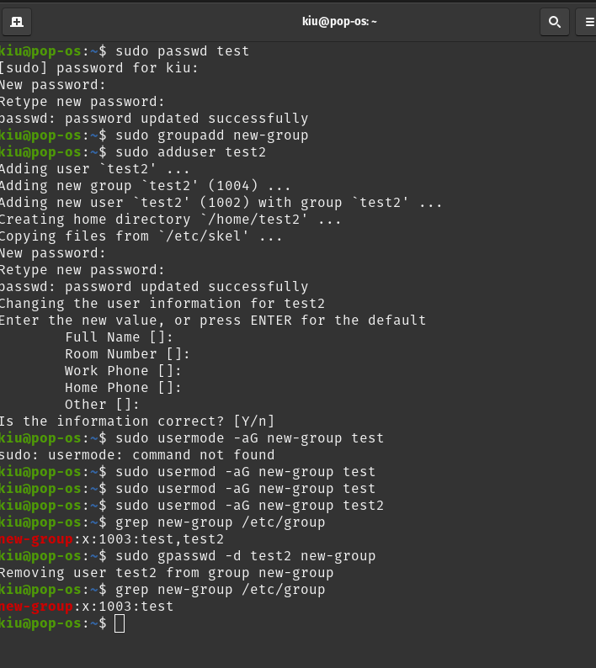Exercițiul 4 – Manipularea fișierelor și a directoarelor

1. Afișați conținutul dosarului Dumneavoastră personal

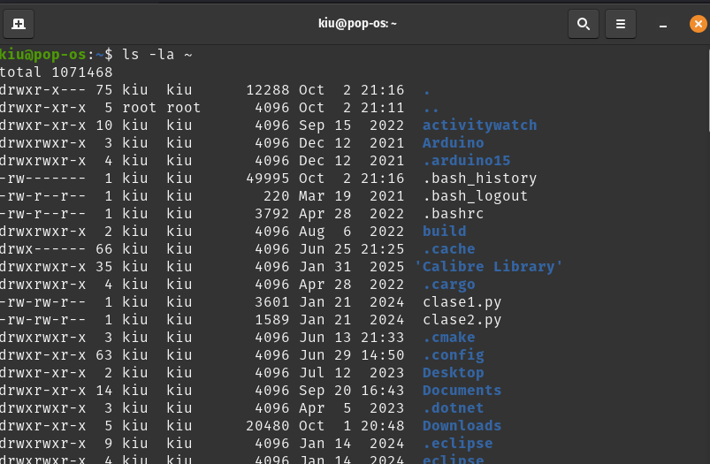2) Afișați conținutul dosarului /etc. Încercați să creați /etc/tmp. Ce se întâmplă?

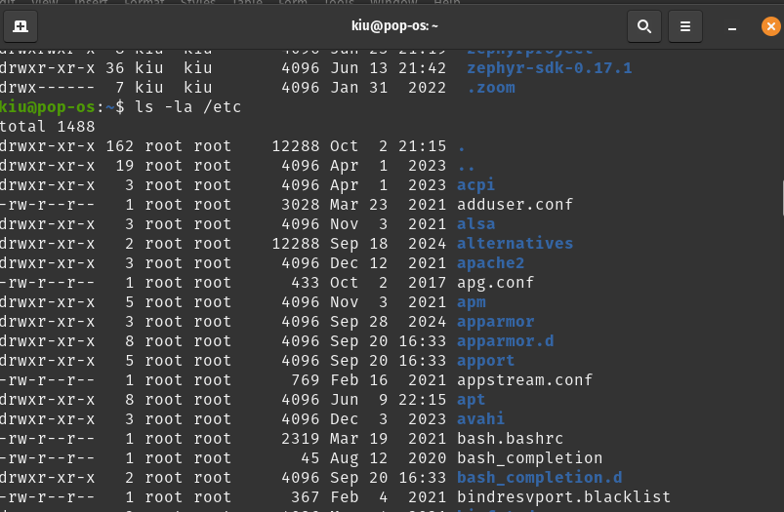

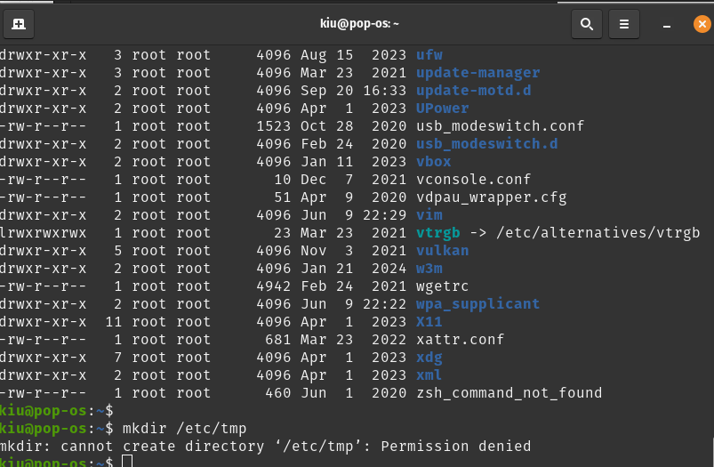etc este un director sistem — proprietar de obicei root și permisiuni care nu permit utilizatorilor normali să creeze subdirectoare acolo

3. Afișați conținutul dosarului /tmp. Încercați sa creați un nou dosar tmp în acest dosar. Ce se întâmpla?

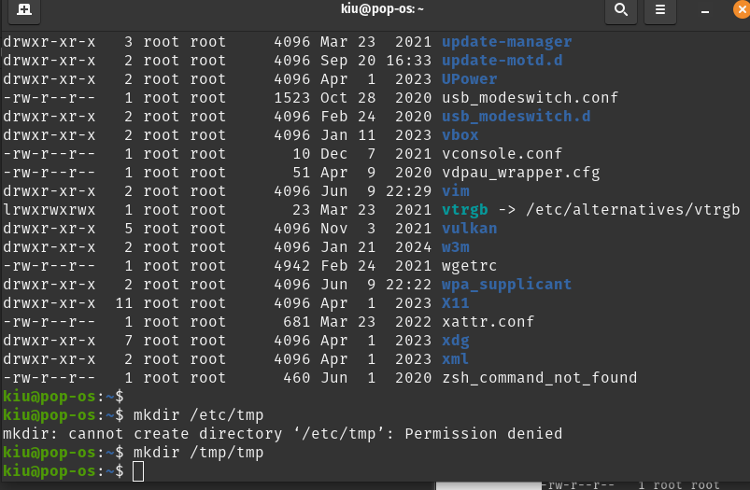4. Creați dosarul tmp în dosarul dumneavoastră personal. Explicați.

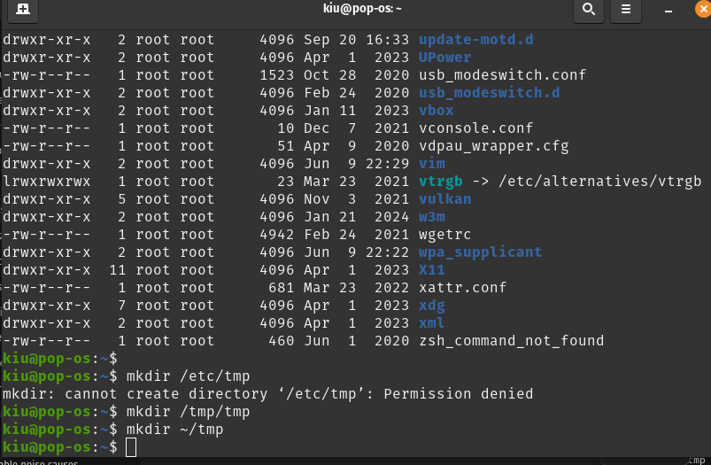 Comanda nu a eșuat pentru că în folderul tmp din dosarul personal user-ul meu este proprietar și are drepturile necesare.

1. Poziționați-vă în dosarul personal.

2. Creați dosarul Lab2.

3. Afișați conținutul dosarului curent.

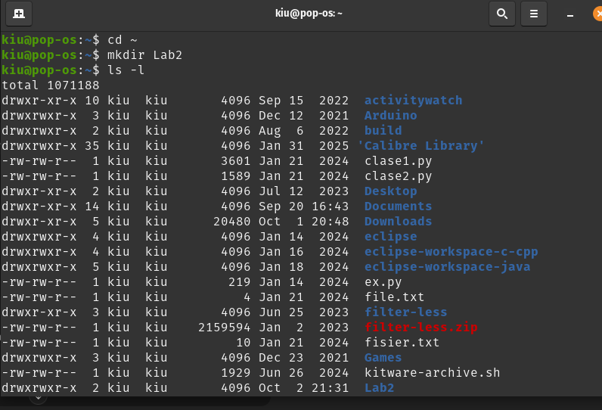4. Deplasați-vă în ultimul dosar creat (Lab2).

5. Afișați conținutul dosarului curent.

6. Copiați fișierul /etc/passwd în dosarul curent.

7. Afișați conținutul dosarului curent.

8. Afișați conținutul fișierului passwd din dosarul curent.

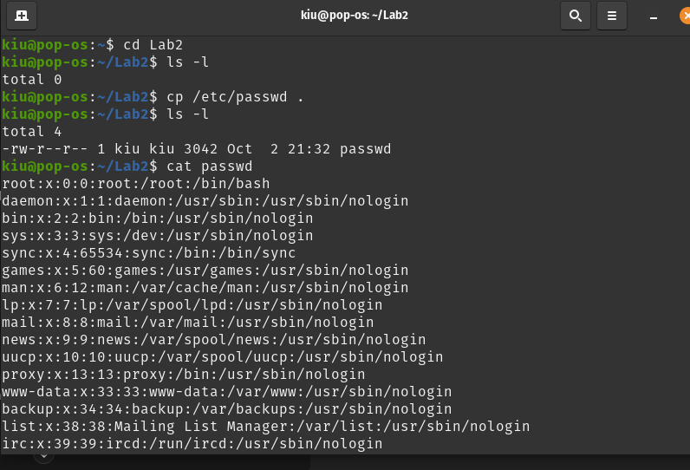9. Afișați primele zece linii ale fișierului passwd.

10. Creați dosarul SUB în dosarul curent.

11. Afișați conținutul dosarului curent.

12. Creați dosarul SUB2 în dosarul curent.

13. Afișați conținutul dosarului curent.

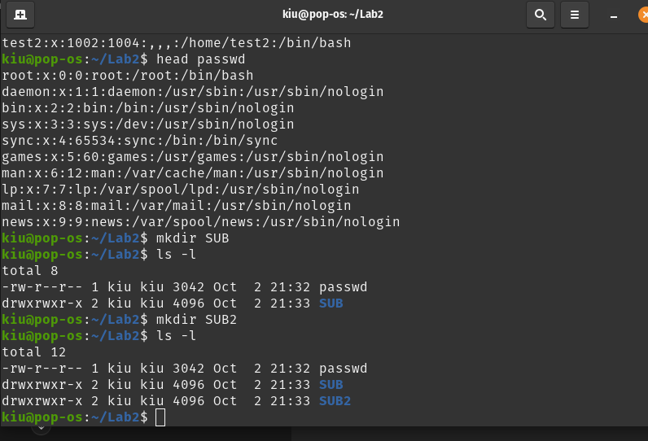14. Ștergeți dosarul SUB2.

15. Afișați conținutul dosarului curent.

16. Copiați fișierul passwd în dosarul curent cu un nume nou passwd2.

17. Listați numerelor inode-urilor pentru aceste doua fișiere utilizând opțiunea -i a comenzii ls.

18. Redenumiți al doilea fișier în dup.

19. Listați numerelor inode-urilor pentru aceste doua fișiere utilizând opțiunea -i a comenzii ls.

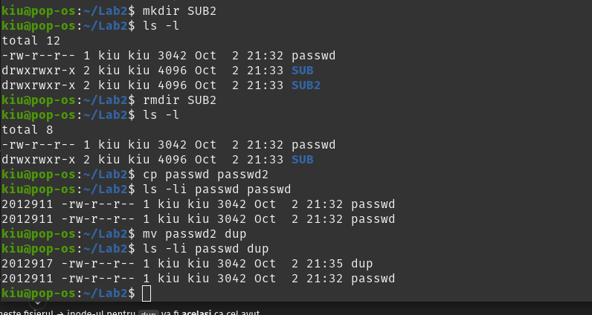 20. Creați în dosarul SUB, însă fără a va deplasa în el, link-ul (hard link) link.txt spre

fișierul passwd. Utilizați pentru aceasta comanda ln (consultați pagina de manual)

21. Utilizați comanda ls pentru a afișa numerele inodurilor fișierelor passwd si link.txt.

22. Creați în dosarul SUB, însă fără a va deplasa în el, link-ul simbolic link_simb.txt

spre fișierul passwd.

23. Utilizați comanda ls pentru a afișa numerele inod-urilor fișierelor passwd si

link_simb.txt.

24. Utilizați comanda cat pentru a afișa conținutul link-urilor link.txt și

link_simb.txt.

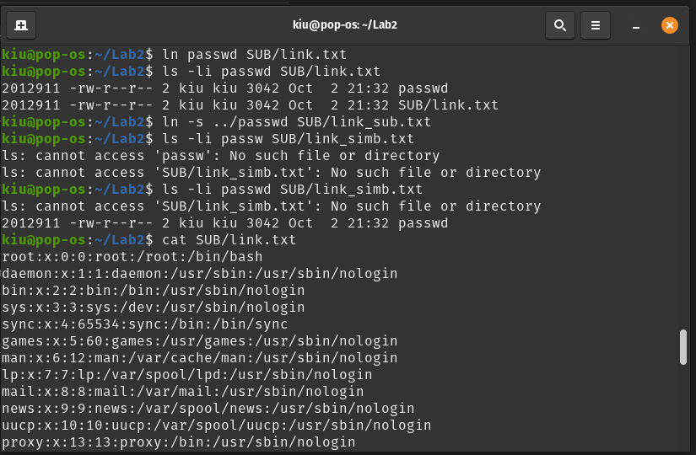Ambele linkuri afișează conținutul fișierului passwd

5. Deplasați fișierul passwd în dosarul SUB.

26. Utilizați din nou comanda cat pentru a afișa conținutul link-urilor link.txt și

link_simb.txt. Ce ați observat?

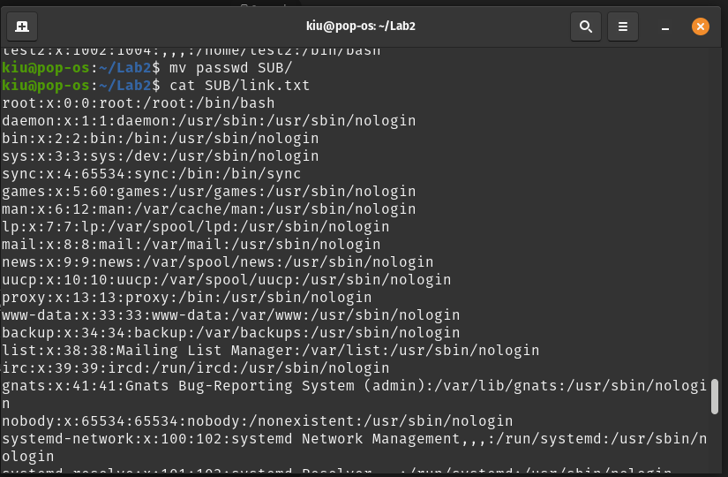link.txt (hard link) încă funcționează, arată conținutul, pentru că hard link-ul leagă inode-ul, nu numele.

link_simb.txt nu mai funcționează dă eroare No such file or directory, pentru că symlink-ul era legat de ../passwd, iar acel fișier nu mai există (a fost mutat).

25. Deplasați fișierul passwd în dosarul SUB.

26. Utilizați din nou comanda cat pentru a afișa conținutul link-urilor link.txt și

link_simb.txt. Ce ați observat?

27. Deplasați fișierul passwd în dosarul curent. Deplasați-vă în dosarul SUB și redenumiți fișierul passwd în passwd_bis.

28. Reveniți în dosarul Lab2.

29. Afișați toate elementele ne-ascunse ale arborescentei dosarului Lab2 utilizând opiniunea de afișaj recursiv a comenzii ls.

30. Ștergeți toate elementele create în cadrul acestui exercițiu utilizând instrucțiunea rm -rf Lab2.

31. Verificați dacă ați reușit sa ștergeți totul.

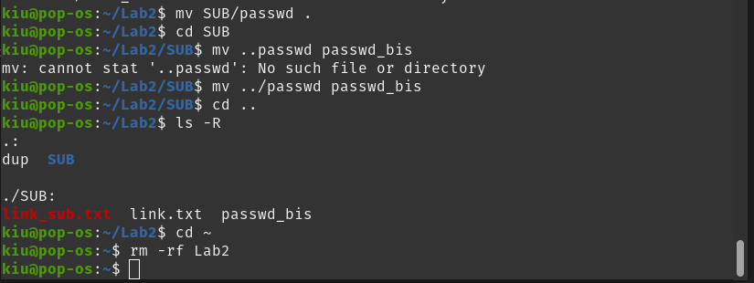Concluzii:

În cadrul lucrării am exersat navigarea în sistemul de fișiere Linux și manipularea fișierelor și directoarelor cu comenzile de bază (cd, pwd, ls, mkdir, cp, mv, rm). Am analizat fișierele de sistem /etc/passwd și /etc/shadow, înțelegând structura lor și rolul în gestiunea utilizatorilor și a parolelor.

Am creat și administrat conturi de utilizatori și grupuri (useradd, adduser, passwd, groupadd, usermod), observând diferența dintre utilizatori de sistem și cei normali. Am lucrat și cu link-uri, constatând că hard link-urile fac referință la același inode și rămân valide dacă fișierul este mutat, în timp ce link-urile simbolice se bazează pe calea fișierului și pot deveni invalide.

Totodată, am înțeles importanța permisiunilor și diferența dintre directoare de sistem precum /etc (unde sunt necesare drepturi administrative) și /tmp (accesibil tuturor datorită sticky bit).

În concluzie, exercițiul a oferit o imagine practică asupra gestiunii utilizatorilor, a structurii de fișiere și a permisiunilor în Linux, competențe esențiale pentru administrarea sistemului.